

tisková zpráva

21. 2. 2017

nová budova OFTALMOLOGICKÉHO CENTRA na vinohradech je dílem kanceláře obermeyer helika

V Praze na Vinohradech byla dokončena výstavba budovy Oftalmologického centra, doplněná střediskem ambulantní péče. Nové prostory vysoce moderního pracoviště navrhla přední architektonická, projekční a stavebně-poradenská kancelář Obermeyer Helika, která se rovněž ujala role generálního projektanta.

Budova vznikla rekonstrukcí a současně rozšířením stávajícího objektu nacházejícího se ve vilové zástavbě na pražských Vinohradech naproti vchodu do pražské nemocnice Královské Vinohrady. Tým společnosti Obermeyer Helika vypracoval koncept, který přirozeně respektuje typickou architekturu dané lokality, jež vznikla ve 20. a 30. letech minulého století. Výsledná budova o zastavěné ploše 232 m² tak zapadá vhodně a nerušivě do okolního prostoru s převážně tří- až čtyřpodlažními řadovými domy a dvojdomy. Rovněž použité materiály jsou charakteristické pro místní architekturu, a to kombinace omítky, režného zdiva a keramické střešní krytiny.

Klasický vnější vzhled objektu kontrastuje s moderním interiérem, který zcela vyhovuje náročným požadavkům na špičkový zdravotnický provoz. Speciálních technických řešení bylo využito zejména při realizaci laboratoří, kde se předpokládá provoz oční tkáňové banky a kde platí nejpřísnější hygienické podmínky. Čisté prostory jsou řešeny pomocí systémové modulové vestavby a současně je zde navržen kontinuální monitoring čistoty vzduchu a povrchů, který zajišťuje požadované aseptické prostředí. Navzdory omezeným možnostem předem daných prostorů se kanceláři Obermeyer Helika podařilo zajistit veškeré technické podmínky provozu v požadované kvalitě.

Společnost Obermeyer Helika se projektům z oblasti zdravotnictví věnuje dlouhodobě. „S přípravou zdravotnických zařízení máme četné zkušenosti v Česku i zahraničí,“ říká Jiří Fousek, generální ředitel Obermeyer Helika, a dodává, „dlouhodobě spolupracujeme na rekonstrukci dětského oddělení Fakultní nemocnice Motol v Praze, podíleli jsme se například na realizaci Pavilonu 5 s oddělením onkologie Mladoboleslavské nemocnice, pražského protonového centra nebo na návrhu nového traumatologického centra Fakultní nemocnice na pražských Vinohradech.“

Foto:
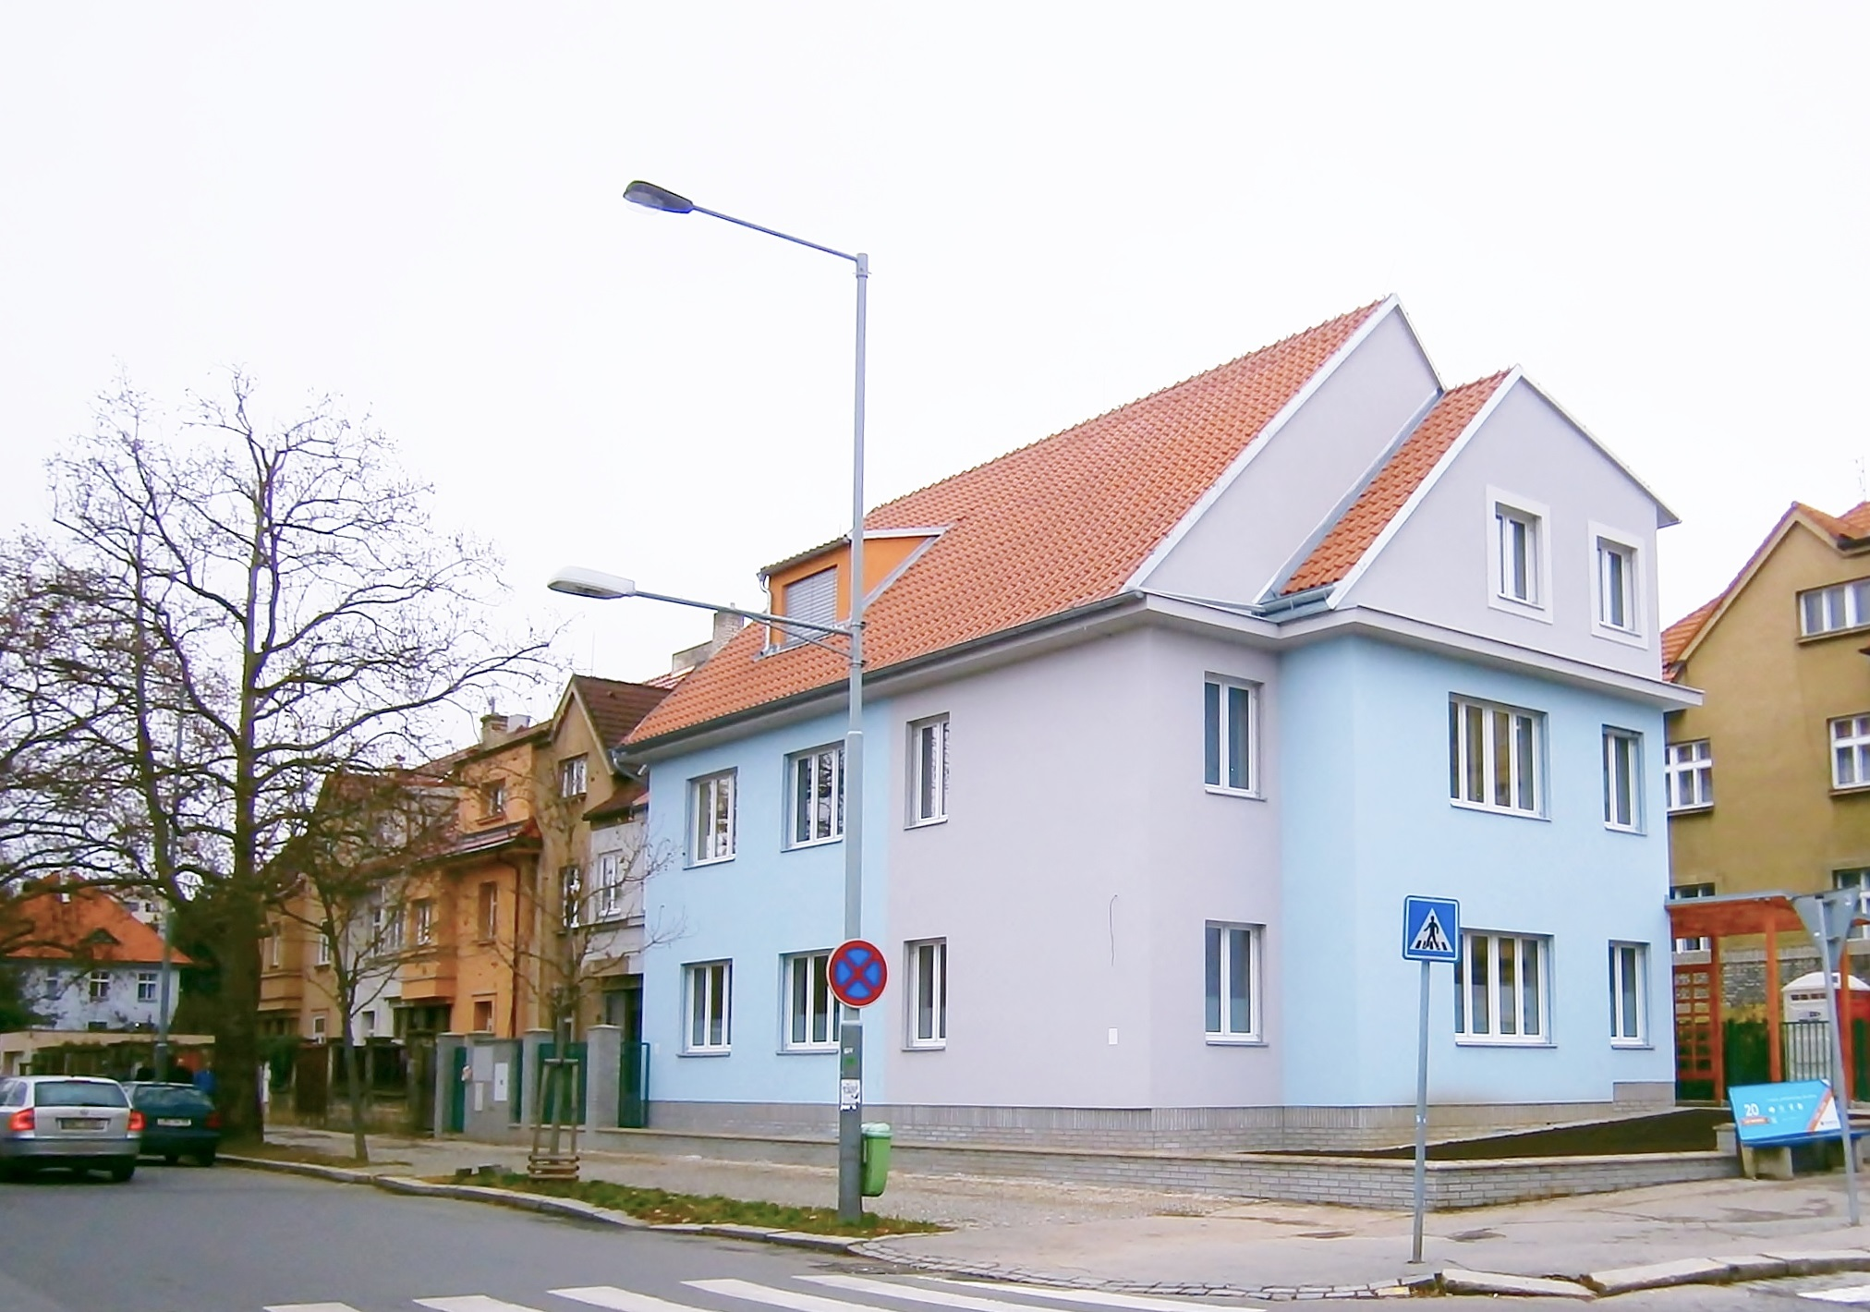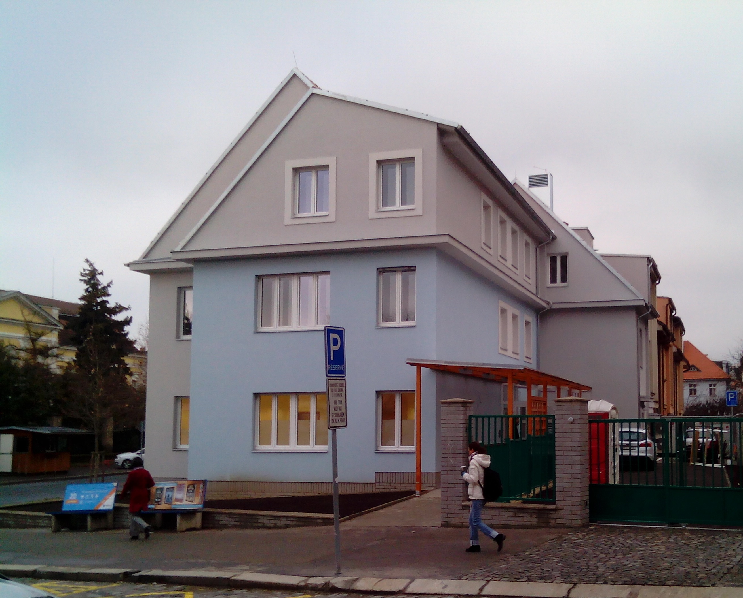

www.obermeyer.cz
www.opb.de

Společnost Obermeyer Helika a. s. patří k největším architektonickým, projekčním a stavebně-poradenským kancelářím v ČR. Poskytuje komplexní služby v oblasti architektury, projektování, konstrukcí a dopravních staveb, TZB a šetrných budov, projektového managementu a odborného technického poradenství. Na českém i slovenském trhu je firma jedním z lídrů projektování ve 3D a modelování staveb systémem BIM. Do širokého portfolia projektů, na kterých se společnost Obermeyer Helika podílela, náleží rezidenční komplexy, obchodní centra, kancelářské budovy, budovy pro státní správu, kulturní instituce, objekty sloužící zdravotnictví a lázeňství, církevní objekty, stavby pro školství, průmyslové a logistické areály i stavby dopravní infrastruktury a letišť. Mezi její nejvýznamnější reference se řadí například Nové divadlo v Plzni, O2 Arena, obchodní centra Quadrio, Černý Most a Chodov, Základní škola Roztoky či dětské oddělení Fakultní nemocnice Motol. Má také bohaté zkušenosti s přípravou urbanistických studií v ČR i v zahraničí.

Společnost s původním názvem Helika své podnikání v České republice rozběhla v letech 1990−1991 a od května 2004 rozšířila své aktivity na Slovensko a otevřela pobočku v Bratislavě. V červnu 2007 se stala součástí nadnárodní skupiny Obermeyer, která patří k největším projekčním kancelářím v Evropě s celosvětovou působností. V září 2015 proběhla fúze společností Helika, Obermeyer Albis – Stavoplan a Obermeyer HVAC, jejichž nástupnickou organizací je právě Obermeyer Helika a. s.

Kontaktní údaje:

Crest Communications a.s.
Klára Kolínová
Account Manager
tel.: 222 927 121
mobil: 731 613 615
klara.kolinova@crestcom.cz
www.crestcom.cz

